예산 및 전표관리
테스트 가이드
총무 담당자용 샘플 프로그램을 화면 순서대로 눌러 보며 확인하는 문서입니다. 화면 그림의 빨간 박스 번호와 아래 설명표의 ①②③ 번호가 서로 맞습니다.
항목 | 내용
기준일 | 2026-10-21 (10월은 21일까지 데이터)
예시 데이터 | 2025-01 ~ 2026-10 세금계산서 1,682건 (월 70~80건)
작년(2025) 비용 | 공급가액 합계 약 121.7억원
올해 예산 | 작년 같은 달 실적 × 1.05 (총무 예산 계정만)
SAP 연결 | 모의 모드 — 실제 SAP에는 아무것도 전송되지 않음
로그인 | 없음 — 바로 총무 담당자 화면으로 열림
프로그램 폴더 | D:\총무 Ai\Budget_Voucher

업체명·사업자번호·사람 이름은 모두 가상의 값입니다.

1. 시작하기
PowerShell(터미널)을 D:\총무 Ai\Budget_Voucher 폴더에서 열고 아래 순서대로 실행합니다.
순서 | 명령 | 설명
1 | .venv\Scripts\python -m voucher.seed | 예시 데이터 만들기·초기화. 약 10초 뒤 '세금계산서 1,682건 · 121.7억원'이 나오면 성공. 테스트 중 바꾼 내용을 처음으로 되돌릴 때도 이 명령
2 | .venv\Scripts\python -m streamlit run streamlit_app.py | 프로그램 켜기 → 브라우저에서 http://localhost:8501
3 | Ctrl + C | 프로그램 끄기

처음 설치하는 PC라면 1번 전에 `python -m venv .venv` 와 `.venv\Scripts\python -m pip install -r requirements.txt` 를 한 번 실행합니다.

화면 보기 전환 (로그인 대신)
왼쪽 사이드바 화면 보기에서 사람을 고르면 그 사람의 권한으로 화면이 바뀝니다. 기준 월은 그 아래에서 고릅니다 (기본 2026-10).
화면 보기 | 권한 | 부서 | 보이는 메뉴
총무 담당자 | 관리자 | 총무팀 | 전체 9개
홍길동 | 사용자 | 영업1팀 | 5개 (총무 예산·홈택스·기준정보·사용자 관리 없음)
김철수 | 사용자 | 물류팀 | 5개

메뉴 한눈에 보기
메뉴 | 하는 일 | 누가
대시보드 | 오늘 할 일, 총무 예산 경고, 이번 달 지표·차트, 최근 활동 | 모두 (사용자는 우리 부서 기준)
총무 예산 | 월 예산 대비 사용·월말 예상, 초과(예상) 경고와 이유, 연간 누적, 예산 입력 | 관리자
전표 점검 | 정기 전표(기한·금액) / 비정기 전표(내용 확인) | 모두
검토·전기 | 자동 분류가 확신 못 한 건 수정 후 SAP 전기, 승인 요청 처리, 일괄 전기 | 관리자 (사용자는 '검토·승인 요청')
부서별 비용 | 부서에 배부된 총무 비용 (계정별·사용자별) | 모두
세금계산서 조회 | 월별 전체 목록, SAP 전표 내용, 처리 이력 | 모두
홈택스 대사 | 홈택스 엑셀로 메일 안 온 세금계산서 찾기·자동 등록 | 관리자
기준정보 | 정기 전표, 계정 규칙, 배부 기준, 차량, 공급업체, 부서, 계정(예산 주관) | 관리자
사용자 관리 | 사람·권한·부서 등록 ('화면 보기' 목록에 반영) | 관리자

2. 테스트 시나리오
아래 숫자는 예시 데이터를 방금 만든 상태(기준 월 2026-10) 기준입니다. T1부터 순서대로 진행하면 앞 단계 결과가 뒤 단계로 이어집니다. 숫자가 다르면 `python -m voucher.seed` 로 초기화한 뒤 다시 시작하세요.

T1. 대시보드 (총무 담당자)
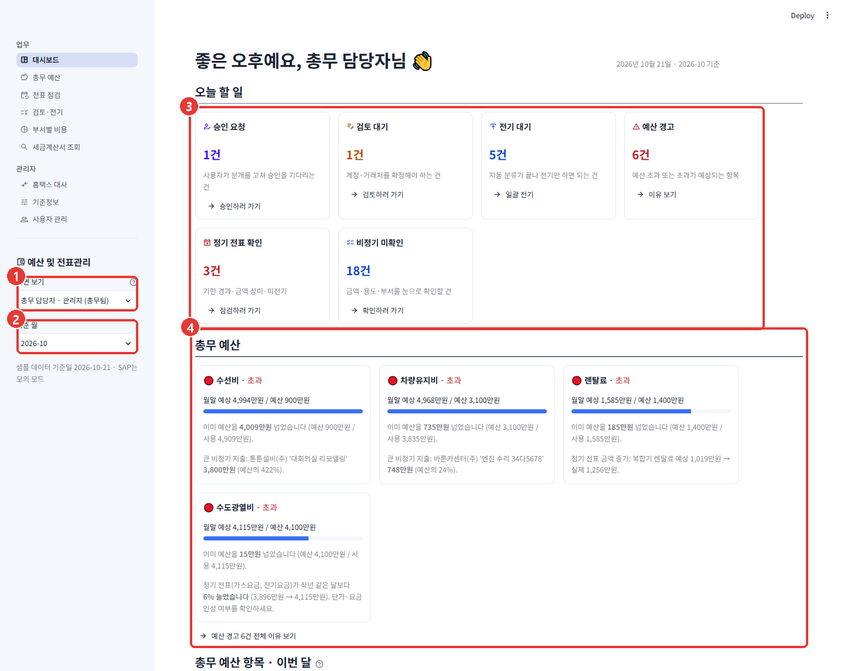
그림 1. 대시보드 — 처음 열면 나오는 화면
번호 | 위치 | 할 일 · 기대 결과
① | 사이드바 · 화면 보기 | '총무 담당자 · 관리자 (총무팀)'이 선택되어 있는지 확인
② | 사이드바 · 기준 월 | 2026-10
③ | 오늘 할 일 | 승인 요청 1 · 검토 대기 1 · 전기 대기 5 · 예산 경고 6 · 정기 전표 확인 3 · 비정기 미확인 18. 카드 아래 링크를 누르면 해당 화면으로 이동
④ | 총무 예산 | 수선비·차량유지비·렌탈료·수도광열비 초과 카드와 이유 두 줄. 아래 차트의 계정 목록에 운반비·광고선전비·교육훈련비·지급수수료가 없어야 함 (총무 예산이 아님)

T2. 총무 예산 — 경고와 이유
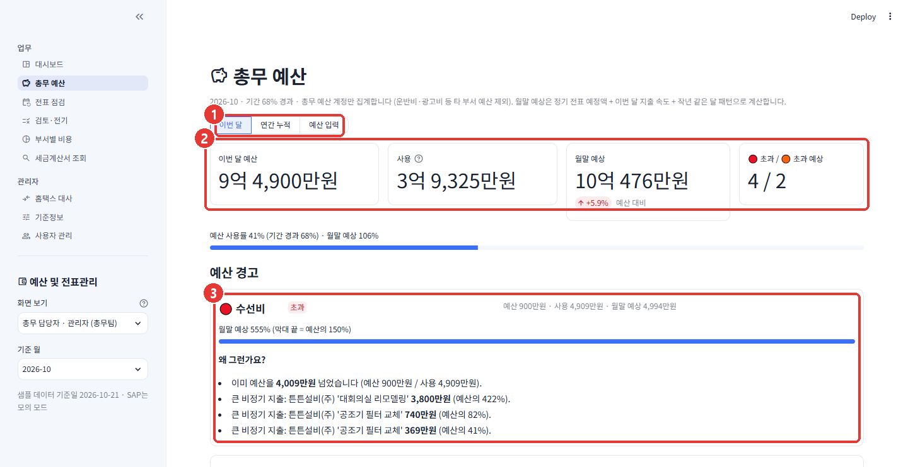
그림 2. 총무 예산 › 이번 달
번호 | 위치 | 할 일 · 기대 결과
① | 보기 전환 | 이번 달 / 연간 누적 / 예산 입력
② | 이번 달 지표 | 예산 · 사용 · 월말 예상 · 초과 4 / 초과 예상 2
③ | 예산 경고 · 왜 그런가요? | 수선비: '대회의실 리모델링 3,800만원 (예산의 422%)'. 다른 카드도 확인 — 차량유지비: 엔진 수리 748만원·지출 속도 40%↑ / 렌탈료: 복합기 1,019만→1,256만원 / 복리후생비(초과 예상): 구내식당 1억 4,995만원 예정 + 창립기념 행사 1,500만원

아래로 내리면 주의 3건(건물관리비·용역비·지급임차료) 펼침과 항목별 현황표, 예산·월말 예상·작년 비교 차트가 있습니다. '연간 누적'에서는 누적 예산·올해·작년 선 3개와 계정별 집행률을 봅니다.
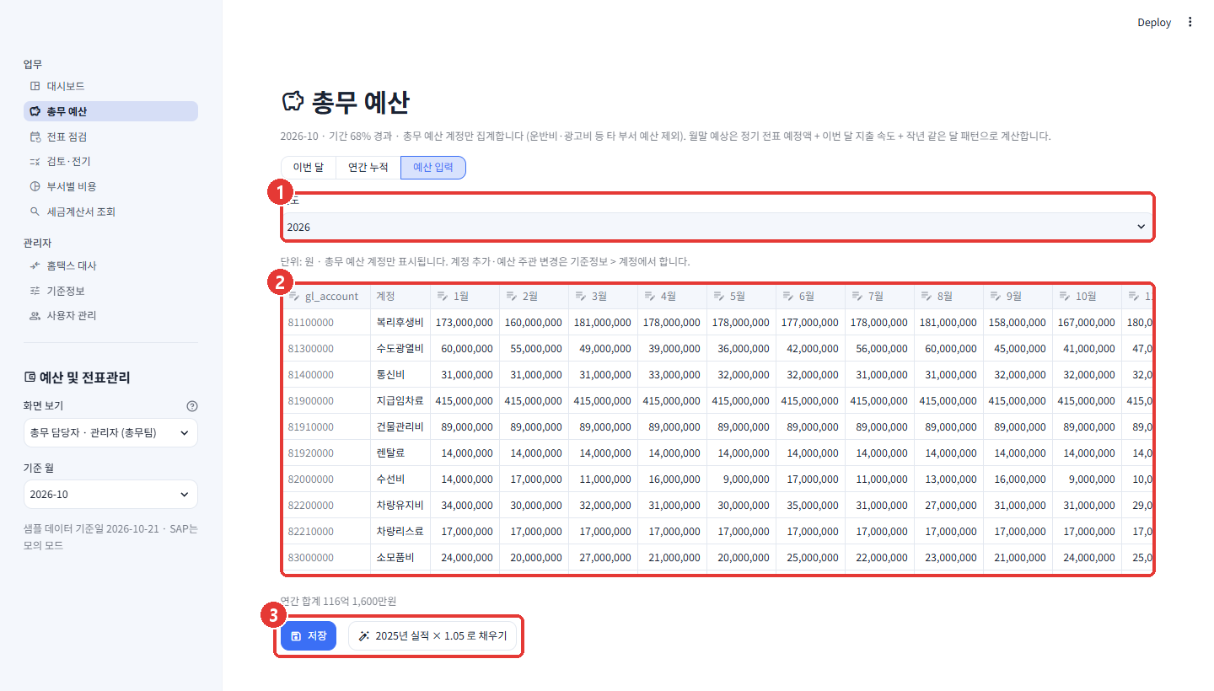
그림 3. 총무 예산 › 예산 입력
번호 | 위치 | 할 일 · 기대 결과
① | 연도 | 2026
② | 월별 예산 표 | 수선비 행의 10월을 `60000000` 으로 바꾸기
③ | 저장 | 저장 → '이번 달'로 돌아가면 수선비가 경고에서 빠지고 초과 3건. 테스트 뒤 `9000000` 으로 되돌리기 (또는 seed로 초기화)

T3. 전표 점검 — 정기 전표
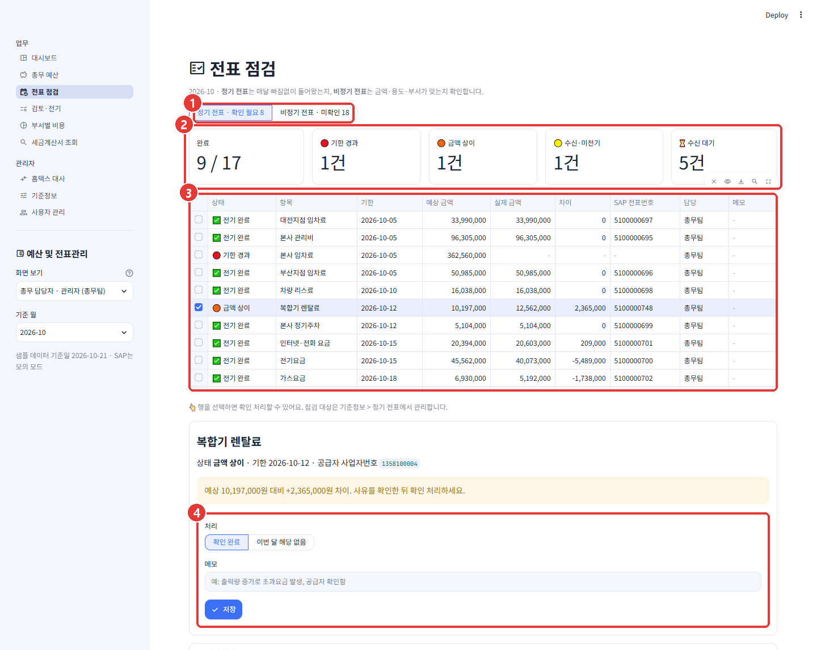
그림 4. 전표 점검 › 정기 전표 (복합기 렌탈료 행 선택)
번호 | 위치 | 할 일 · 기대 결과
① | 구분 | 정기 전표 · 확인 필요 8 / 비정기 전표 · 미확인 18
② | 정기 전표 지표 | 완료 9/17 · 기한 경과 1 · 금액 상이 1 · 수신·미전기 1 · 수신 대기 5
③ | 정기 전표 목록 | 🔴 본사 임차료(기한 경과), 🟠 복합기 렌탈료(금액 상이), 🟡 정수기·공기청정기(수신·미전기). 복합기 렌탈료 행 왼쪽 체크칸을 눌러 선택
④ | 확인 처리 | '확인 완료' + 메모 "초과 출력 요금, 공급자 확인" → 저장 → ☑️ 수동 확인, 완료 10/17. 메모 없이 저장하면 '메모를 입력하세요'가 나와야 함

T4. 전표 점검 — 비정기 전표
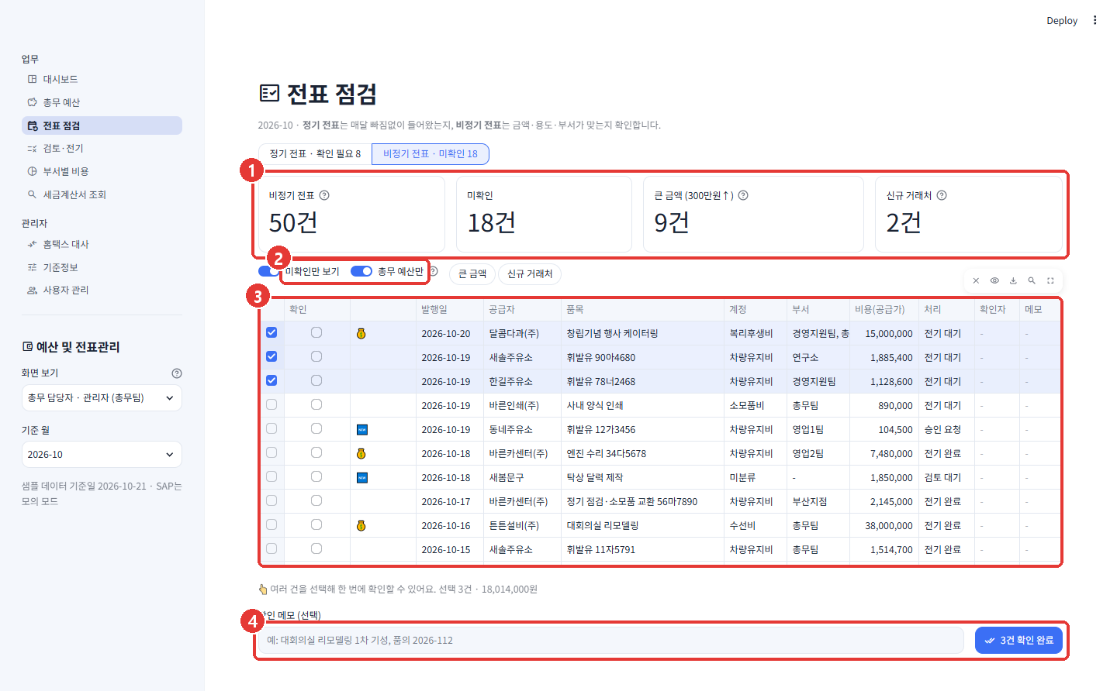
그림 5. 전표 점검 › 비정기 전표 (3건 선택)
번호 | 위치 | 할 일 · 기대 결과
① | 비정기 지표 | 비정기 50건 · 미확인 18 · 큰 금액(300만원↑) 9 · 신규 거래처 2
② | 필터 | 미확인만 보기 / 총무 예산만. '총무 예산만'을 끄면 택배·광고·교육 건이 추가로 보임
③ | 비정기 목록 | 💰 = 300만원 이상, 🆕 = 최근 3개월 신규 거래처. 행 3개의 체크칸을 눌러 선택
④ | 확인 완료 | 메모(선택) 입력 → 3건 확인 완료 → 미확인 15, 선택한 행은 목록에서 사라짐

T5. 사용자 화면 — 승인 요청 (홍길동)
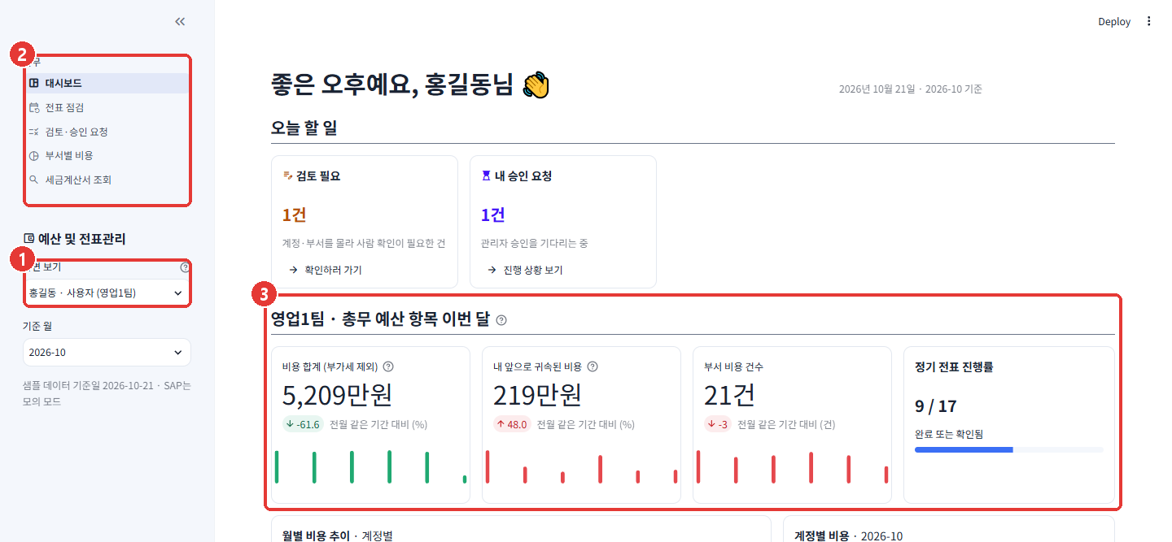
그림 6. 홍길동(영업1팀)으로 본 대시보드
번호 | 위치 | 할 일 · 기대 결과
① | 화면 보기 | 홍길동 · 사용자 (영업1팀) 으로 변경
② | 메뉴 | 5개만 보임 (총무 예산·홈택스 대사·기준정보·사용자 관리 없음)
③ | 우리 부서 지표 | 제목이 '영업1팀 · 총무 예산 항목 이번 달' — 영업1팀에 배부된 총무 비용만 집계

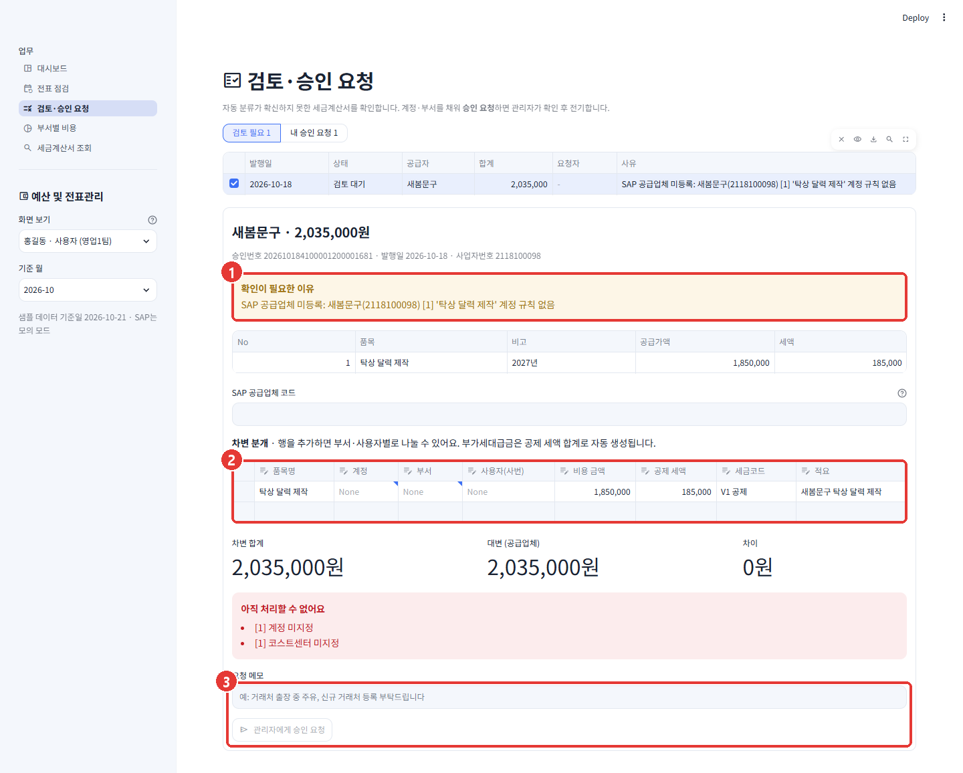
그림 7. 검토·승인 요청 › 검토 필요 (새봄문구 선택)
번호 | 위치 | 할 일 · 기대 결과
① | 확인이 필요한 이유 | 'SAP 공급업체 미등록 … 계정 규칙 없음' — 처음 보는 거래처라 자동 분류 불가
② | 차변 분개 표 | 계정 칸을 더블클릭해 '소모품비', 부서 칸에서 '영업1팀' 선택. SAP 공급업체 코드는 몰라도 비워 둠
③ | 요청 메모 · 승인 요청 | 메모 입력 → 관리자에게 승인 요청 → '내 승인 요청' 2건. 계정·부서가 비어 있으면 버튼이 눌리지 않아야 함

T6. 검토·전기 (총무 담당자)
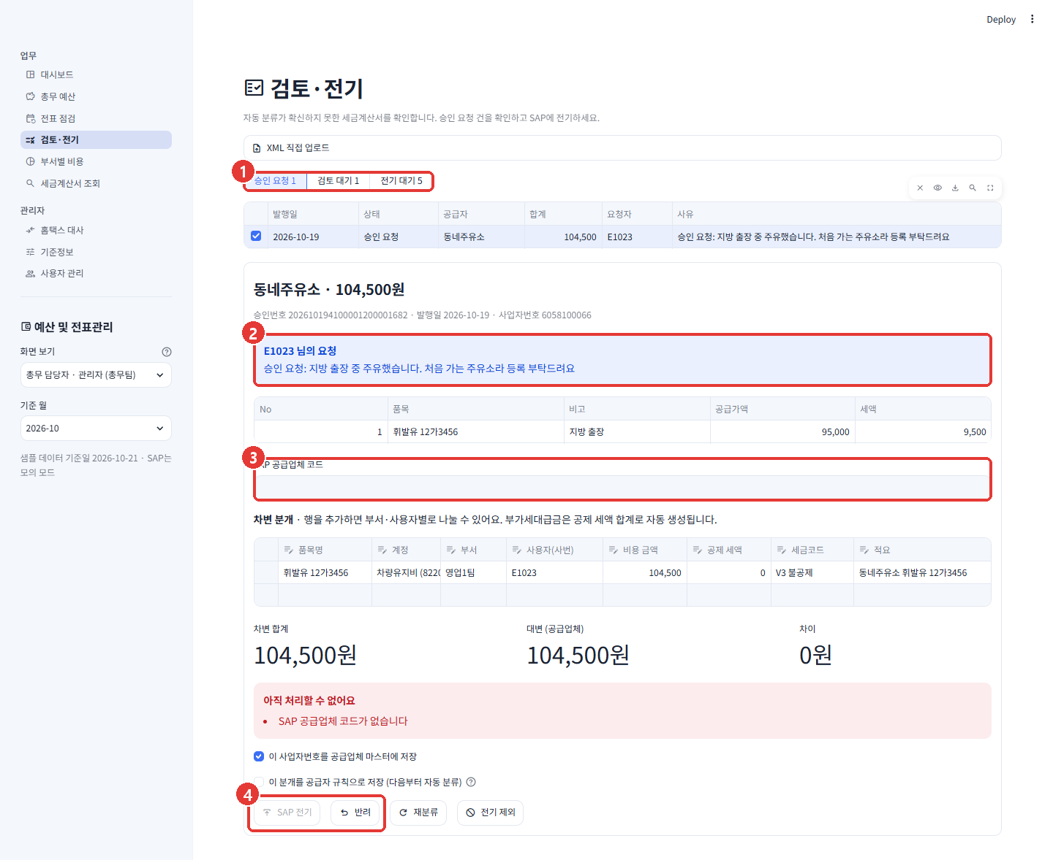
그림 8. 검토·전기 › 승인 요청 (동네주유소 선택)
번호 | 위치 | 할 일 · 기대 결과
① | 구분 | 승인 요청 / 검토 대기 / 전기 대기. 화면 보기를 총무 담당자로 되돌린 뒤 '승인 요청' 선택
② | 요청 내용 | 홍길동 님의 요청 메모 확인
③ | SAP 공급업체 코드 | `200066` 입력 (이 사업자번호를 마스터에 저장 ✔)
④ | SAP 전기 · 반려 | SAP 전기 → 'SAP 전표 51… 생성' 알림, 목록에서 사라짐. 코드 없이 누르면 막혀야 함. 새봄문구는 반려 → '검토 대기'로 돌아가는지 확인

이어서 '전기 대기 5' → 5건 일괄 전기 → 0건. 전표 점검에서 정수기·공기청정기가 ✅ 전기 완료로 바뀝니다.

T7. 홈택스 대사 (무료 엑셀)
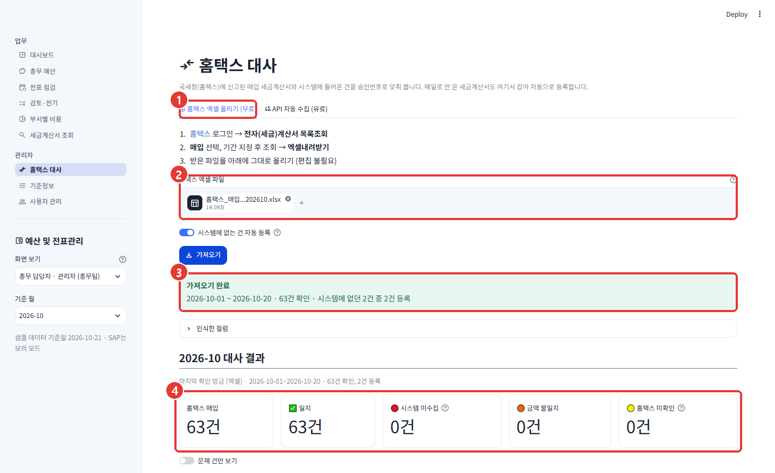
그림 9. 홈택스 대사 › 엑셀 올리기 후
번호 | 위치 | 할 일 · 기대 결과
① | 탭 | 홈택스 엑셀 올리기 (무료)
② | 파일 | `samples\홈택스_매입목록_예시_202610.xlsx` 를 끌어다 놓기 → 가져오기
③ | 결과 | '63건 확인 · 시스템에 없던 2건 중 2건 등록' (10월 본사 임차료, 바른인쇄 명함)
④ | 대사 결과 | 홈택스 매입 63 · 일치 63 · 미수집 0 · 금액 불일치 0 · 홈택스 미확인 0

확인할 것: 전표 점검에서 본사 임차료가 🔴 기한 경과 → 🟡 수신·미전기로 바뀌고, 검토·전기의 전기 대기에 들어와 있음. 같은 파일을 한 번 더 올리면 '등록 0건' (중복 등록 없음).

T8. 부서별 비용 · 세금계산서 조회
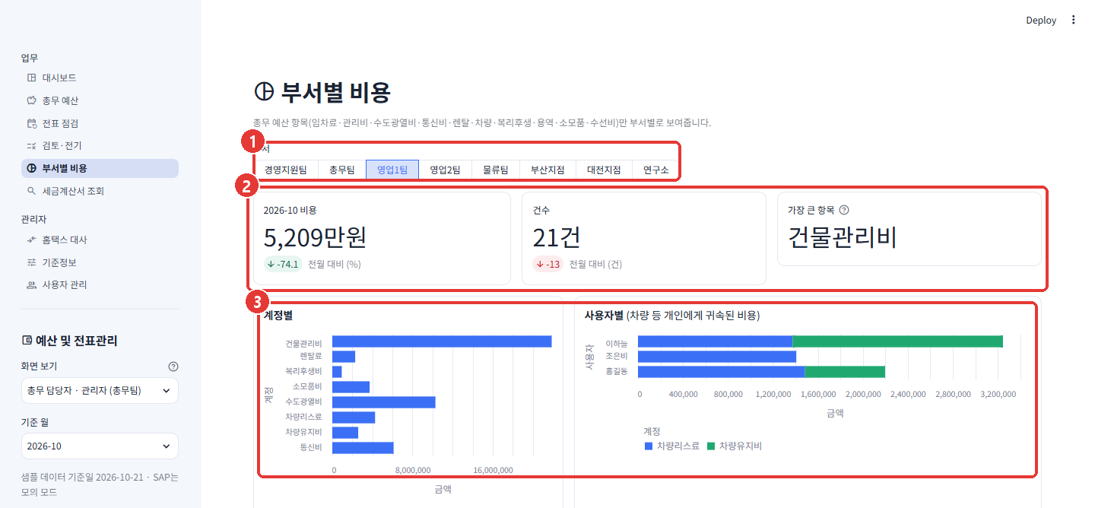
그림 10. 부서별 비용 (영업1팀)
번호 | 위치 | 할 일 · 기대 결과
① | 부서 선택 | 영업1팀 (관리자는 모든 부서 선택 가능, 사용자는 자기 부서만)
② | 부서 지표 | 이번 달 비용 · 건수 · 가장 큰 항목, 전월 대비
③ | 계정별·사용자별 | 계정별 막대와 사용자(차량 담당자)별 막대, 아래 상세 내역

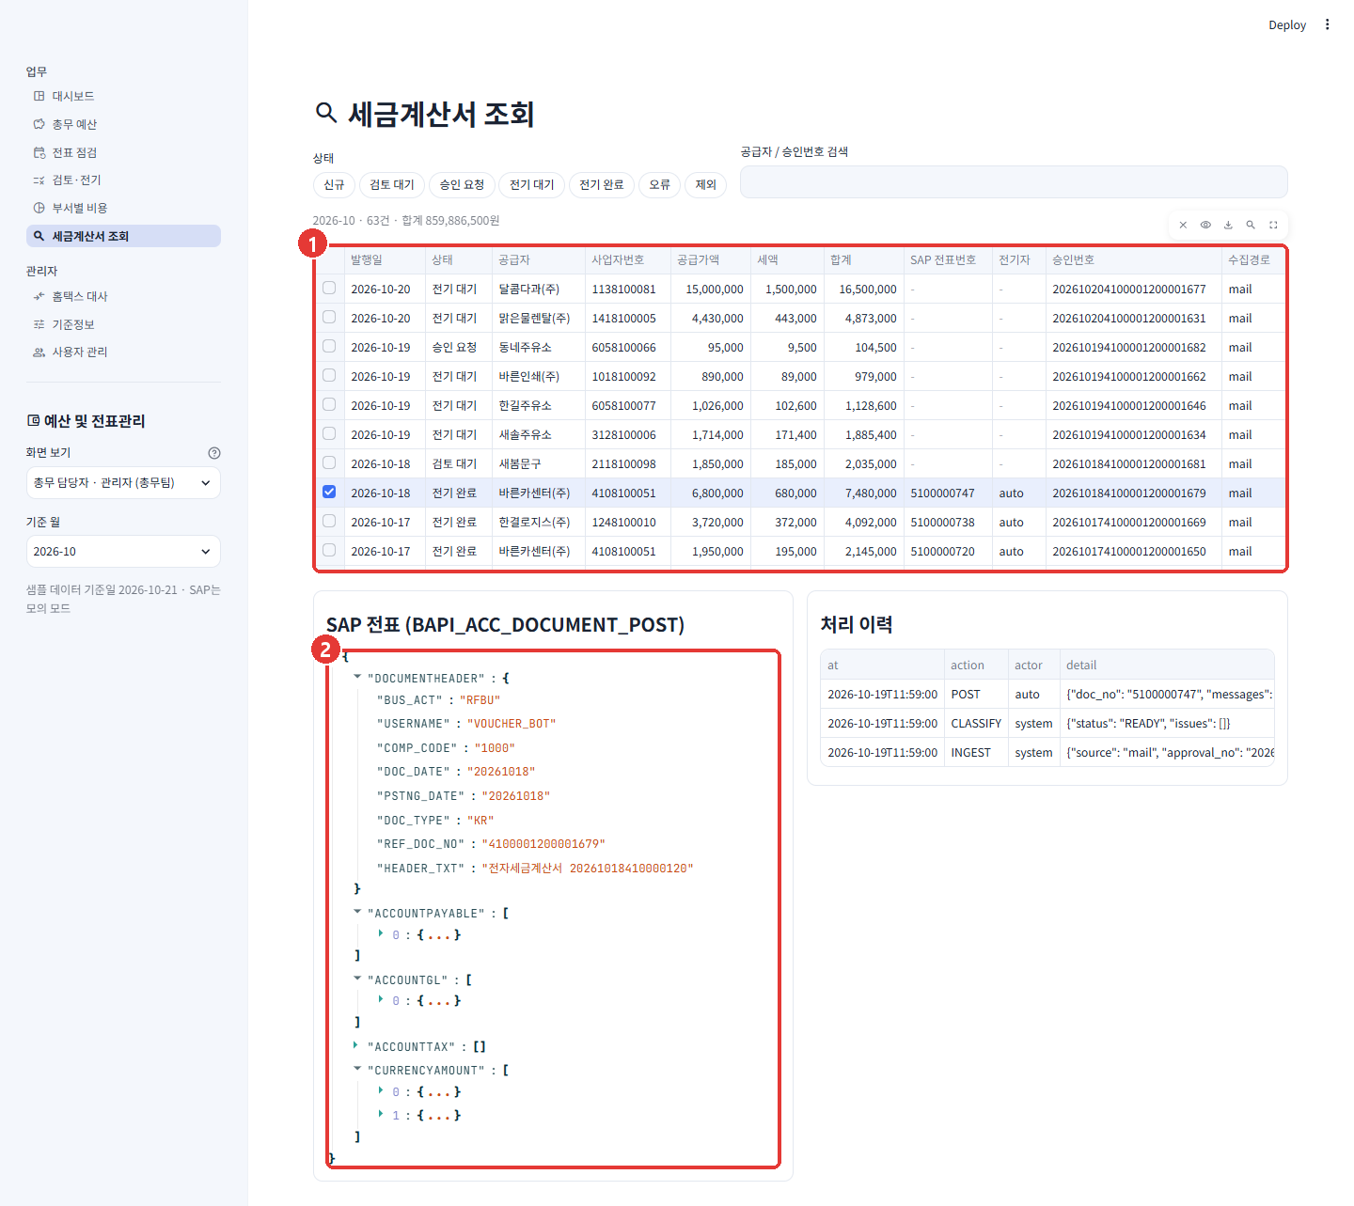
그림 11. 세금계산서 조회 (전기 완료 건 선택)
번호 | 위치 | 할 일 · 기대 결과
① | 세금계산서 목록 | 아무 '전기 완료' 행 선택
② | SAP 전표 | 차변(비용·부서별)·대변(공급업체)·부가세대급금 라인과 처리 이력이 보임

T9. 기준정보 (선택)
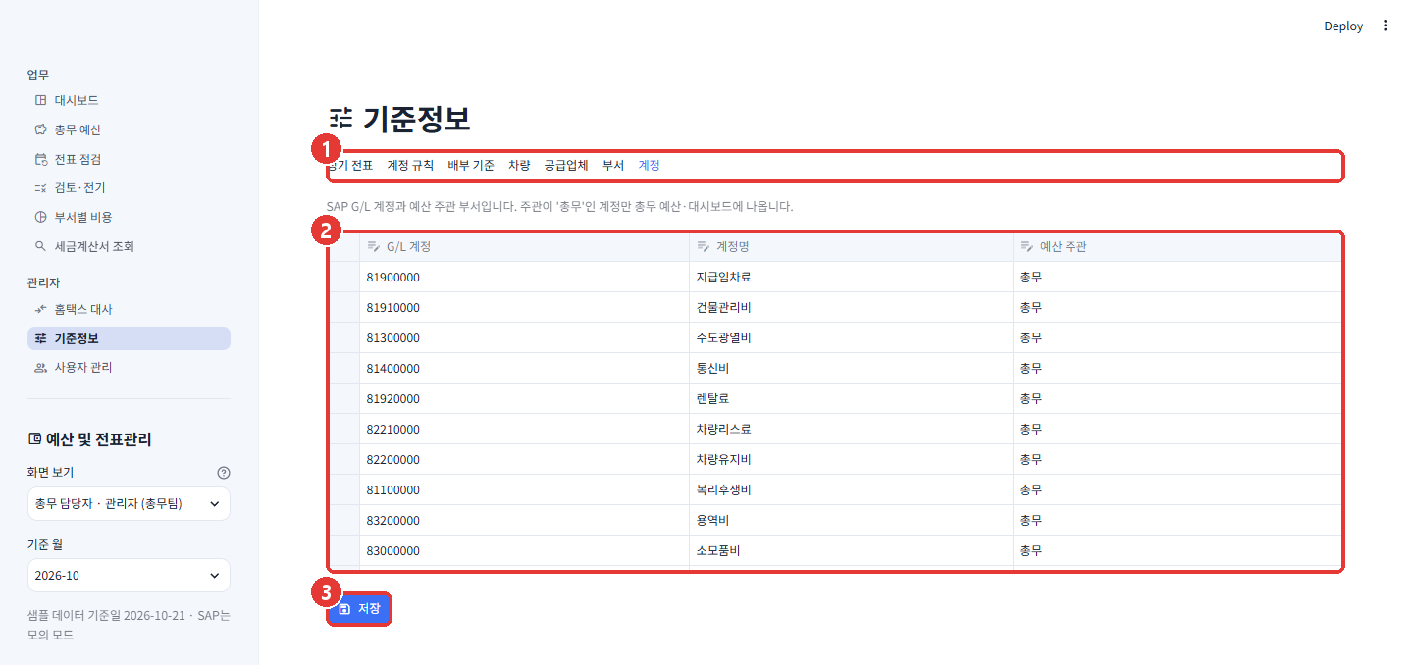
그림 12. 기준정보 › 계정
번호 | 위치 | 할 일 · 기대 결과
① | 탭 | 계정 탭 선택
② | 예산 주관 | 운반비(82400000)의 예산 주관을 `총무` 로 변경
③ | 저장 | 저장 → 대시보드 차트와 총무 예산에 운반비가 나타남 (예산 미편성이라 ⚪ 예산 없음). 테스트 뒤 `물류팀` 으로 되돌리기

3. 테스트 체크리스트
결과 칸에 ○ / △ / × 를 적고, 문제가 있으면 메모에 본 화면을 적어 주세요.
# | 확인 항목 | 결과 | 메모
T1 | 대시보드 할 일 6장 · 예산 카드 · 타 부서 계정 제외
T2 | 예산 경고 4/2 · 이유 문장 · 예산 수정 반영
T3 | 정기 전표 9/17 · 복합기 수동 확인
T4 | 비정기 50건 · 3건 확인 → 미확인 15
T5 | 홍길동 화면 · 새봄문구 승인 요청
T6 | 승인 → SAP 전기 · 반려 · 일괄 전기
T7 | 홈택스 엑셀 → 2건 등록 · 전부 일치 · 재업로드 0건
T8 | 부서별 비용 · SAP 전표 내용 보기
T9 | 예산 주관 변경 → 운반비 표시

4. 문제 해결과 알려진 한계
증상 | 해결
숫자가 가이드와 다름 | 앞 테스트의 전기·확인이 남아 있는 것. `.venv\Scripts\python -m voucher.seed` 로 초기화
'사용자가 없습니다' 화면 | 예시 데이터가 없는 상태. 위 seed 명령 실행
포트 8501을 이미 사용 중 | 켜져 있는 다른 창을 끄거나 실행 명령 끝에 `--server.port 8502`
화면 보기를 바꾼 뒤 메뉴가 사라짐 | 사용자 권한에는 관리자 메뉴가 없는 것이 정상
홈택스 엑셀을 못 읽음 | 오류에 '인식된 컬럼'이 나오니 그 내용을 알려 주세요

알려진 한계 (샘플이라 일부러 비워 둔 것)
- 로그인이 없고 누구나 '화면 보기'로 관리자가 될 수 있음. 운영 전에는 사내 로그인(SSO)을 붙여야 함
- SAP는 모의 모드라 전표번호만 만들고 실제 전송은 하지 않음
- 메일 자동 수집은 메일 계정 설정이 필요해 이 가이드에서는 제외
- 월말 예상·경고 기준(초과 예상 102%, 주의 98%, 큰 건 예산 5%·300만원)은 임시 값 — 테스트 후 조정
- 예산은 회사 전체 계정 단위. 부서별 예산은 아직 없음

